Spécifications site web Grandin

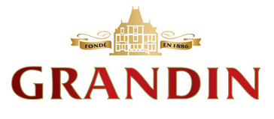

Charte sélectionnée : http://themeforest.net/item/marriage-responsive-wedding-template/full_screen_preview/2302523

Page d’accueil
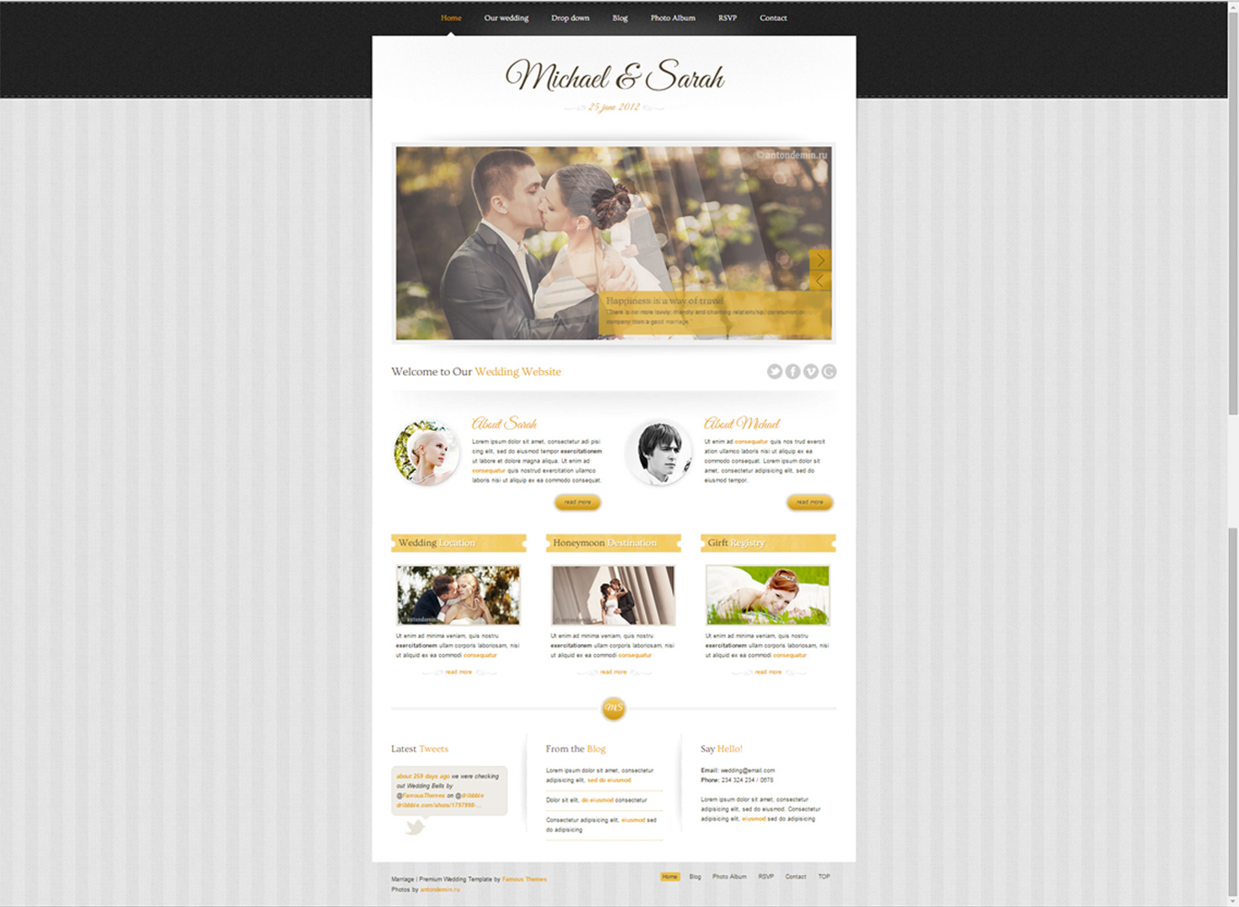
- Conserver tous les éléments de la page d’accueil – slider, deux mise en avant et trois articles correspondant aux actualités/a la une
- Couleur entête : #790807
- Remplacer les boutons, bandeaux jaunes par du doré : #c9a858
- Possibilité d’écrire sur slider comme sur le template de démo
- Fond d’écran : #f8f1e0

Page rubrique
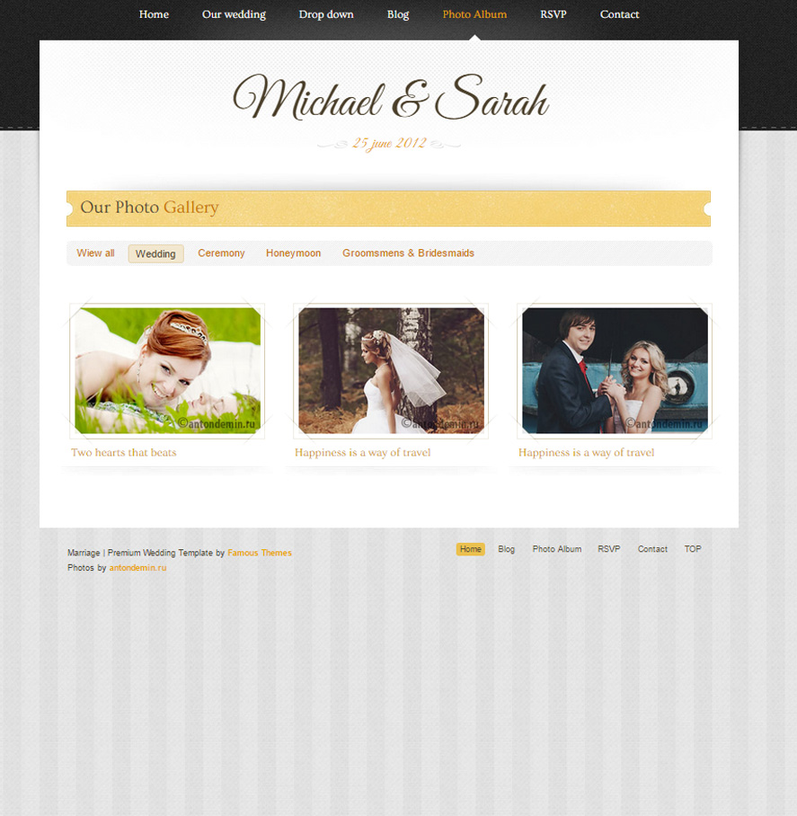
Afficher les sous-rubriques du menu principal sous forme de vignettes.
Page article
Photo sur toute la largeur et texte en dessous.

